**Тема доклада: Нестандартные уроки в начальной школе, как способ повышения мотивации у учащихся.**

Солнышко Дарья Валентиновна, учитель начальных классов, ГБОУ СОШ№448

Приходя в школу, у ребят появляется новый ведущий вид деятельности - учебная деятельность. В первые месяцы адаптации, они с интересном знакомятся с учебным материалом, новыми предметами, заводят друзей. Но со временем, некоторые ученики начинают испытывать трудности с усвоением материала, происходит рассеивание внимания и падает мотивация к обучению, чаще всего они не участвуют в активной деятельности на уроках. В связи с этим могут возникать проблемы с дисциплиной. Так что же нужно сделать учителю, чтобы повысить мотивацию у ребёнка? Правильно подобрать виды деятельности на уроке, включая ребенка в активную работу.

За урок можно сменить много видов деятельности, например, это работа с текстом, просмотр видеоматериала, рассматривание наглядных пособий, работа с презентацией или интерактивной доской, физкультминутки, дидактические игры и работа с рабочими листами. (Сейчас набирает популярность среди учителей)

Что такое **нестандартный урок**? К таким видам урока относятся: урок- путешествие, урок-викторина, урок-экскурсия, бинарный урок, урок-квест, урок- ролевая игра и другие.

Чаще всего такие уроки подходят как к открытию новых знаний, так и к закреплению пройденного материала. Вызывают огромный интерес у детей, чем повышают мотивацию на уроках. Рассмотрим варианты нестандартных уроков на разных примерах.

1. **Урок-путешествие. (Урок – открытия новых знаний, окружающий мир)**

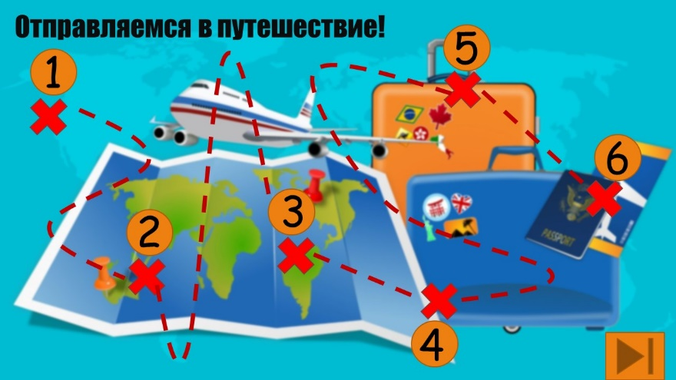

Рис.1

Ребята отправляются в путешествие по природным зонам. В этом им поможет карта - путеводитель. (Рис.1) Каждая природная зона обозначена своей цифрой. Попадая, на нужное число (природную зону), Выполняя разные задания, ребята знакомятся с положением каждой зоны, климатом, растительным и животным миром. По тогу они заполняют сводную таблицу, которая поможет обобщить все знания по этой большой теме.

1. **Урок – викторина. (Урок общения знаний)**

В создании викторины может принимать участие не только учитель, но и ученики. Они заранее подготавливаю загадки, ребусы и вопросы по пройденным темам. Так же можно создать онлайн вариант игры «Своя игра».

1. **Урок – экскурсия**

Чаще всего такие уроки проходят за пределами школы в музеях, планетариях, библиотеках. Такие уроки помогают наглядно изучить материалы урока. Например,

* урок «Экскурсия в природу» - во время экскурсии заполняем дневник наблюдения и делаем выводы;
* «Экскурсия в зоологический музей, зоопарк, контактный зоопарк» - после изучения курса животных, можно посмотреть, как выглядят животные, чем питаются и в какой среде живут.

1. **Бинарные уроки**

Не менее интересный вид уроков, который набирает популярность в последнее время это бинарные уроки. Слово «бинарный» с лат. Binaries обозначает «двоичный», «дважды». Особенность таких уроков в том, что происходить объединение двух учебных предметов (ИЗО и окружающий мир, труд и окружающий мир), объединение урочной и внеурочной деятельности (русский язык и ВД «Наш город Санкт-Петербург, ВД «Функциональная грамотность» и т.д.). А также в том, что такой урок обычно проводят 2 учителя. Для ребят это всегда необычно и увлекательно. Бинарные уроки можно укладывать в стандартный урок (45 минут) или в 2 урока.

1. **Урок – зачёт (урок обобщения знаний)**

Может проходить в форме дебатов, круглого стола. Основная задача такого вида урока оценить знания ребенка по определенной теме, например, зачёт по таблице умножения, зачёт, по словарным словам, зачёт по прочитанным произведениям и т.п.